SARL ALLIZEO WEB
30, Avenue Général Leclerc – Bât. L’Ellipse - 38200 Vienne
Siège social : 57, Rue des Chênes - 42210 Craintilleux
SARL au capital de 6.000 € - RCS Saint-Etienne B 750 800 229
Siret 750 800 229 00015 - APE 6201Z - FR 74 750800229
Habiba AOUZAL – 06.70.50.49.89 - habiba@allizeo-web.fr
Société STOCA
3 & 5 chemin du Génie
69200 Vénissieux
Vienne, le 26 octobre 2017

Objet : devis pour la création des pages pour vos réalisations

Monsieur,
Suite à notre réunion du 12 octobre, je vous adresse ci-dessous le devis rectifié pour le développement de :
- une page dynamique pour la présentation de toutes vos réalisations
- une page pour la présentation d’une réalisation.
Ces pages seront développées comme dans les schémas ci-joints.
A réception de votre accord, je développerai et intégrerai ces pages dans votre site.
Dans cette attente et restant à votre disposition,
Veuillez agréer, Monsieur, mes sincères salutations.
Habiba Aouzal

Pages « Réalisations »
Présentation du listing :
Affichage de toutes les réalisations sur une seule page à l’identique de la page des actualités de votre site avec la gestion de l’archivage.
La page sera donc présentée comme indiqué dans le visuel ci-contre et comprendra les éléments suivants :  - Un titre de page  - Un texte de présentation général  - Une zone à gauche permettant de naviguer dans les différentes thématiques ou de voir l’archivage  - Un listing dynamique présentant d’accéder vos réalisations. Les informations récupérées sont : un visuel, un titre, un extrait de la réalisation.  Suite au dernier mail de Julie (24/10/2017) le bandeau a été retiré.  Dans cette page, j’ai retiré le fil d’Ariane qui n’a pas d’utilité étant donné qu’il renverra sur cette même page.  La zone de présentation du listing sera alimentée automatiquement.  Au clic sur le bouton « Voir la réalisation » (ou autre appellation), vous accéderez à la fiche schématisée ci-dessous. | 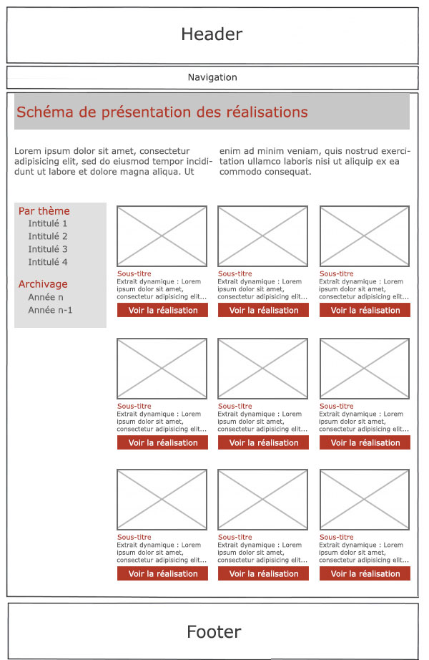
 | Listing pour vos réalisations

Présentation de la fiche d’une réalisation :
Les fiches seront composées de :  - Un titre sur fond gris  - Un fil d’Ariane  - Une zone « fiche signalétique » sur fond coloré pouvant accueillir jusqu’à 6 blocs au maximum et comprenant :  - Une ligne  - Un picto  - Une description  - Une zone « A propos... » comprenant :  - Un titre  - 2 zones de texte séparées par un trait vertical  - Un bouton pour accéder au traitement  - Une zone de photo comprenant :  - Un titre  - Un visuel  - Une légende sur fond transparent positionné sur le bas du visuel | 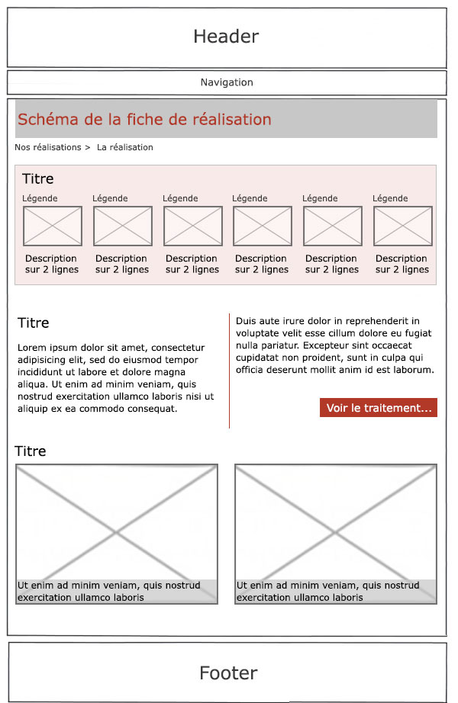
 | Fiche de présentation d’une réalisation

SARL ALLIZEO WEB
30, Avenue Général Leclerc – Bât. L’Ellipse - 38200 Vienne
Siège social : 57, Rue des Chênes - 42210 Craintilleux
SARL au capital de 6.000 € - RCS Saint-Etienne B 750 800 229
Siret 750 800 229 00015 - APE 6201Z - FR 74 750800229
Habiba AOUZAL – 06.70.50.49.89 - habiba@allizeo-web.fr
Société STOCA
3 & 5 chemin du Génie
69200 Vénissieux

Date : 26 octobre 2017
Réf. devis : AL2017-106-1
Devis pour l’ajout des réalisations (dynamiques) sur votre site internet
Prestation | Montant
Rubrique « Réalisations »  Création de 2 modèles de page pour la présentation de vos réalisations comme indiqué dans les schémas présentés ci-dessus :  - Une page listant toutes vos réalisations (page dynamique) avec un système d’archivage  - Un modèle de page pour la présentation de la fiche d’une réalisation | 240.00 €
Montant hors taxe | 240.00 €
TVA 20 % | 48.00 €
Montant TTC | 288.00 €
Conditions de règlement : à réception de la facture

Signature du Client suivie de la mention
“Bon pour accord et exécution”
Nom, prénom et qualité du signataire :
………………………………………………………………………………
Date : ……………………………………………………………………
Signature de la SARL Allizéo Web
Habiba Aouzal
Date : ……………………………………

